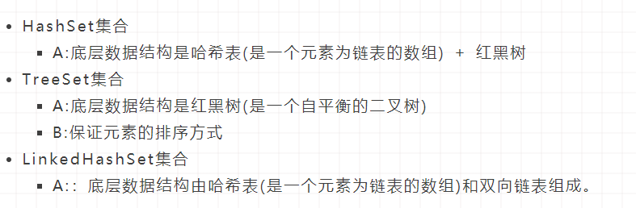

# HashSet

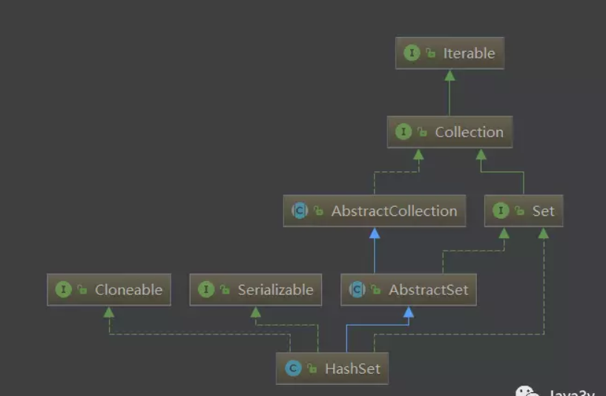

* 不保证迭代顺序
* 允许元素为null
* 底层实际上是一个HashMap实例
* 非同步

# TreeSet

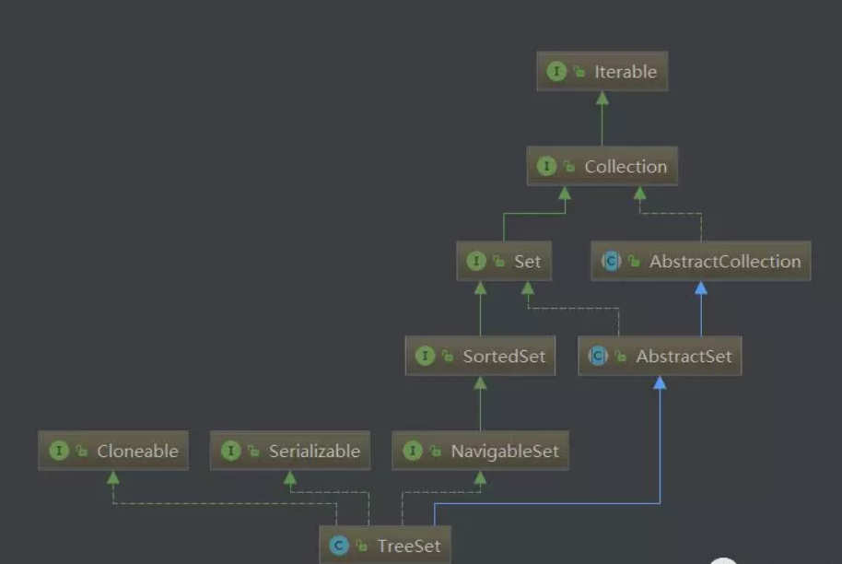

* 可以实现排序功能
* 底层实际上是一个TreeMap实例
* 非同步

# LinkedHashSet

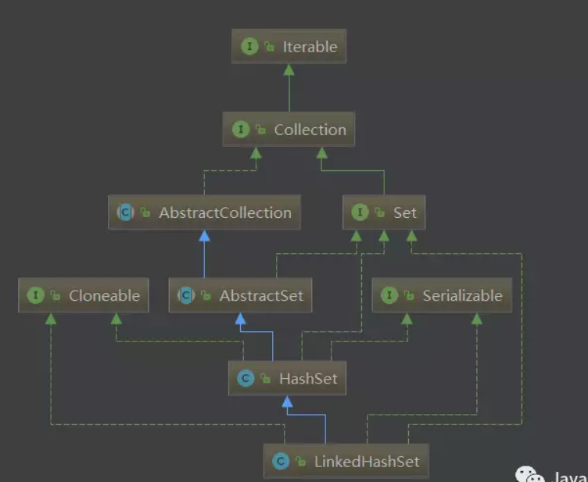

* 迭代是有序的
* 允许为null
* 底层实际上是一个HashMap+双向链表实例(其实就是LinkedHashMap)…
* 非同步

**总结：**

Set集合的底层就是Map

